动物药理学虚拟仿真实验系统

产品简介

一、产品概述
动物药理学虚拟仿真实验系统利用前沿三维仿真技术，1:1真实还原药理学实验室环境。系统深度集成基础实验技能训练与验证性实验，用户可在虚拟空间内完成家兔、小鼠的捉拿给药，以及传出神经、地西泮、氯丙嗪等药物对机体影响的深度学习。
本系统采用3D MAX高精度建模，依托Unity 3D游戏级引擎构建仿真场景，彻底突破了现实实验中耗时长、容错率低、重复实验门槛高以及接触有毒、精麻药物的安全风险。通过高度可重复的虚拟练习，助力学生在安全、高效的环境中掌握核心药理实验技能。

二、核心功能模块

1. 基础实验技能训练模块
- 1:1还原捉拿技巧：覆盖家兔与小鼠的标准化捉拿流程，通过交互式操作掌握颈背部捉拿、翻转固定等核心动作。
- 全路径给药实训：包含灌胃、耳缘静脉注射、腹腔注射、皮下及肌内注射，精准模拟导尿管插入食道深度（15-18cm）及静脉穿刺阻力感。
- 实时规范反馈：系统自动判断给药位置是否准确，如灌胃时通过清水杯无气泡逸出验证是否进入食道。
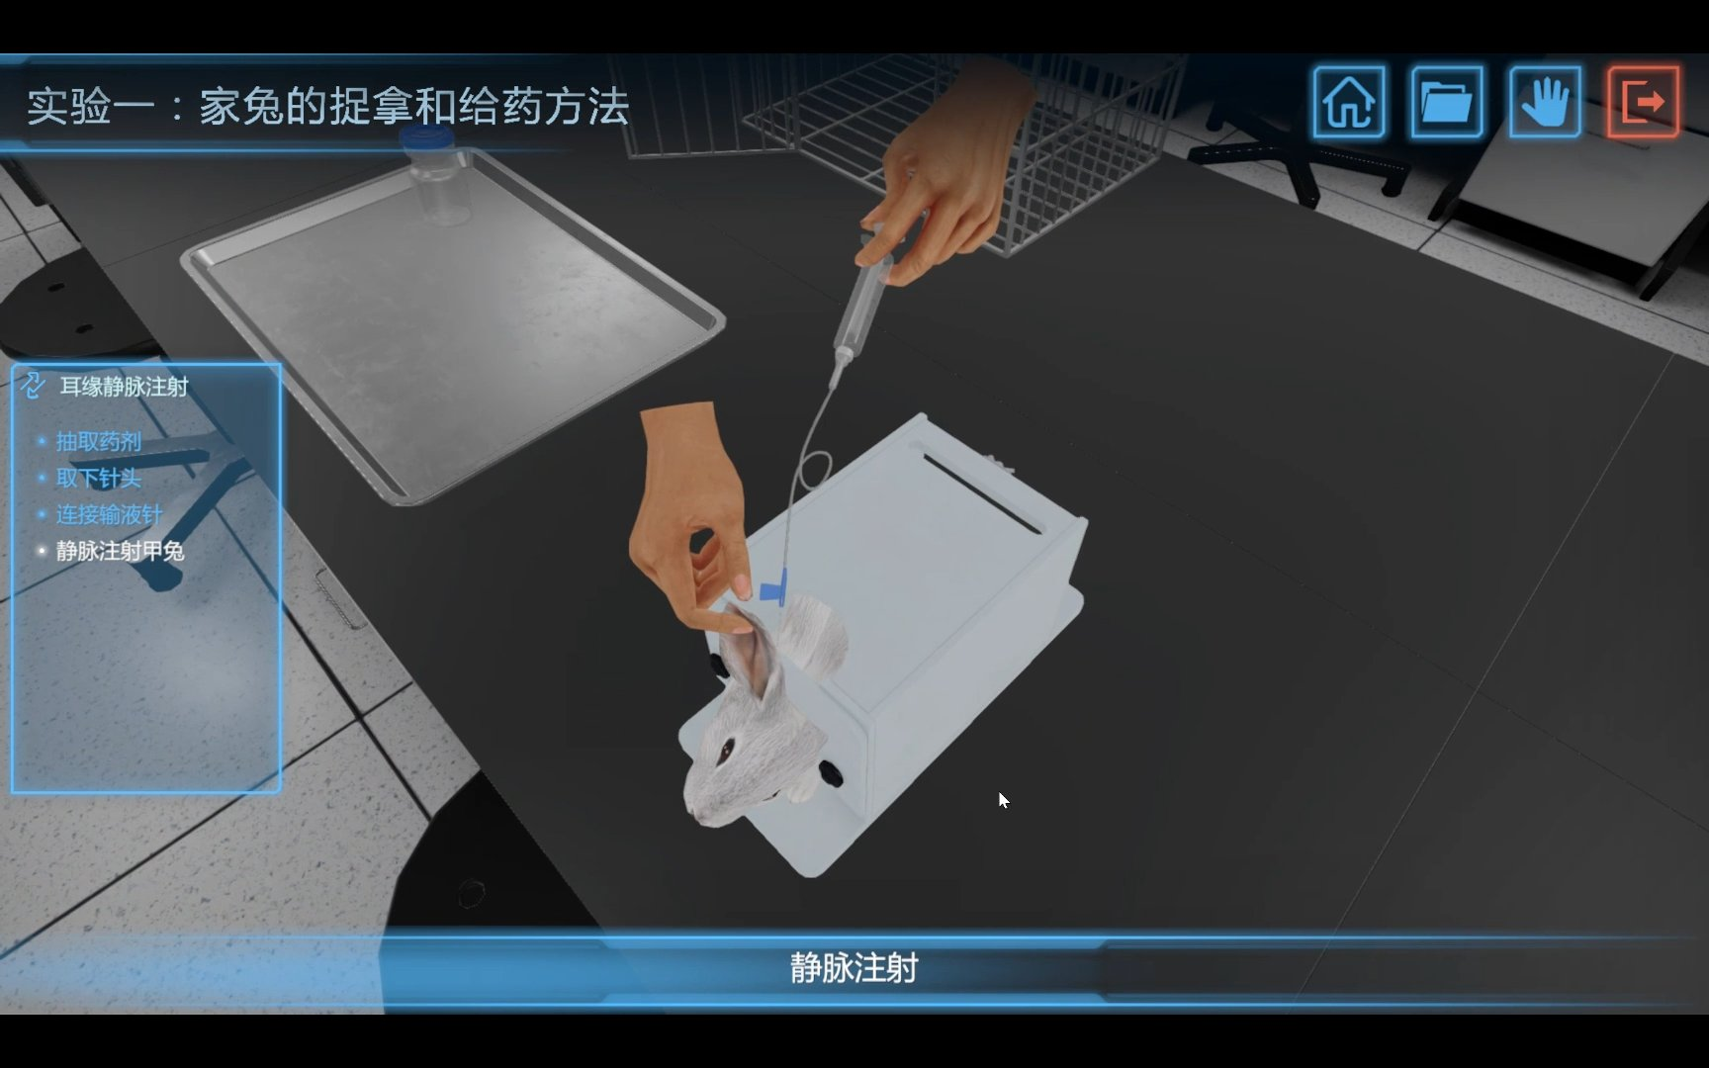
图1：家兔灌胃及给药细节操作界面

2. 验证性药理实验模块
- 多维药效观察：内置传出神经系统药对瞳孔影响、地西泮抗惊厥、氯丙嗪体温调节等8大经典实验。
- 高精度测量工具：虚拟实验室提供量瞳尺、婴儿秤、肛温计、秒表等专业仪器，支持实时数据记录。
- 动态过程模拟：实时展示药物作用后的生理变化，如瞳孔缩小/散大对比、惊厥躁动表现、以及体温随时间变化的动态曲线。
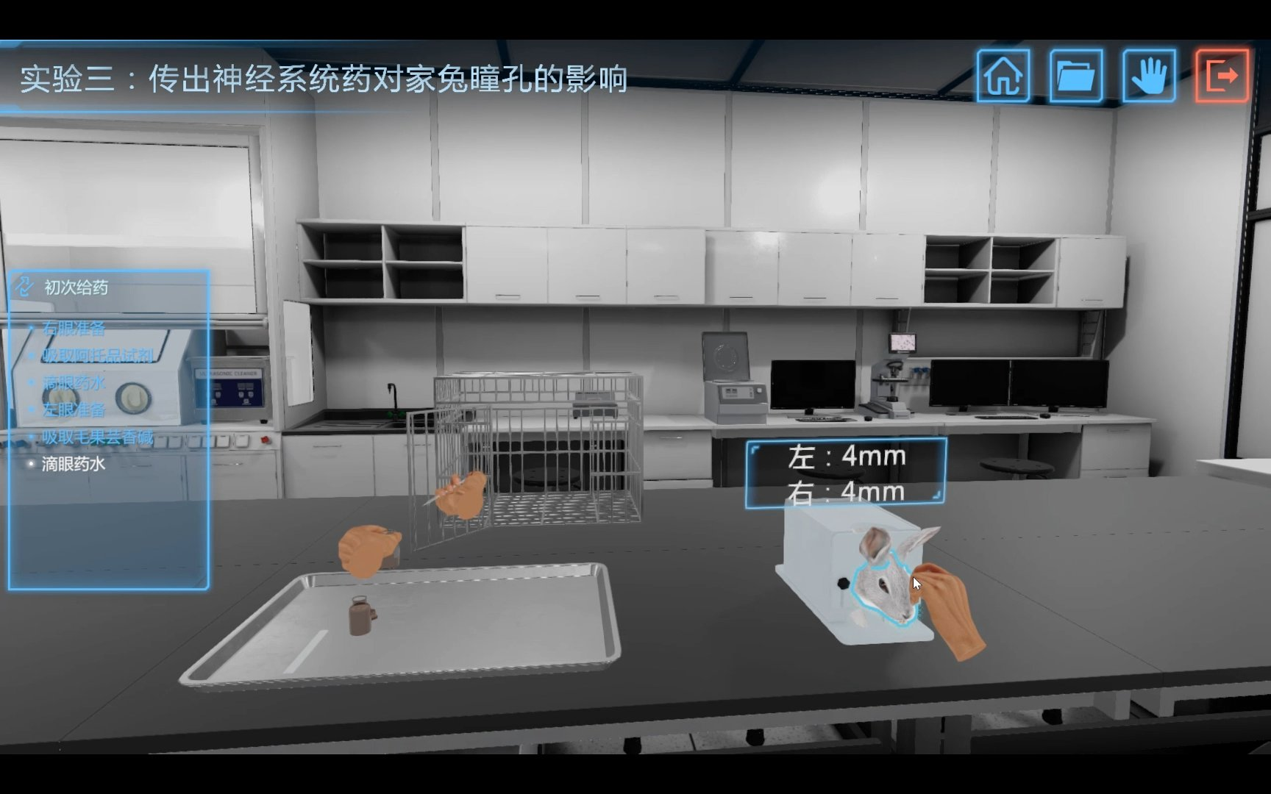
图2：传出神经系统药对瞳孔影响实验观察

3. 智能互动与辅助模块
- 关键节点提问：实验过程中随机触发知识点考核，强化操作规范与药理逻辑理解。
- 实验报告系统：完整记录实验步骤、观察结果与结果判断，支持填写并生成标准化实验报告。
- 日志信息追踪：系统日志实时记录操作轨迹，方便学生回溯实验细节，排查操作失误。
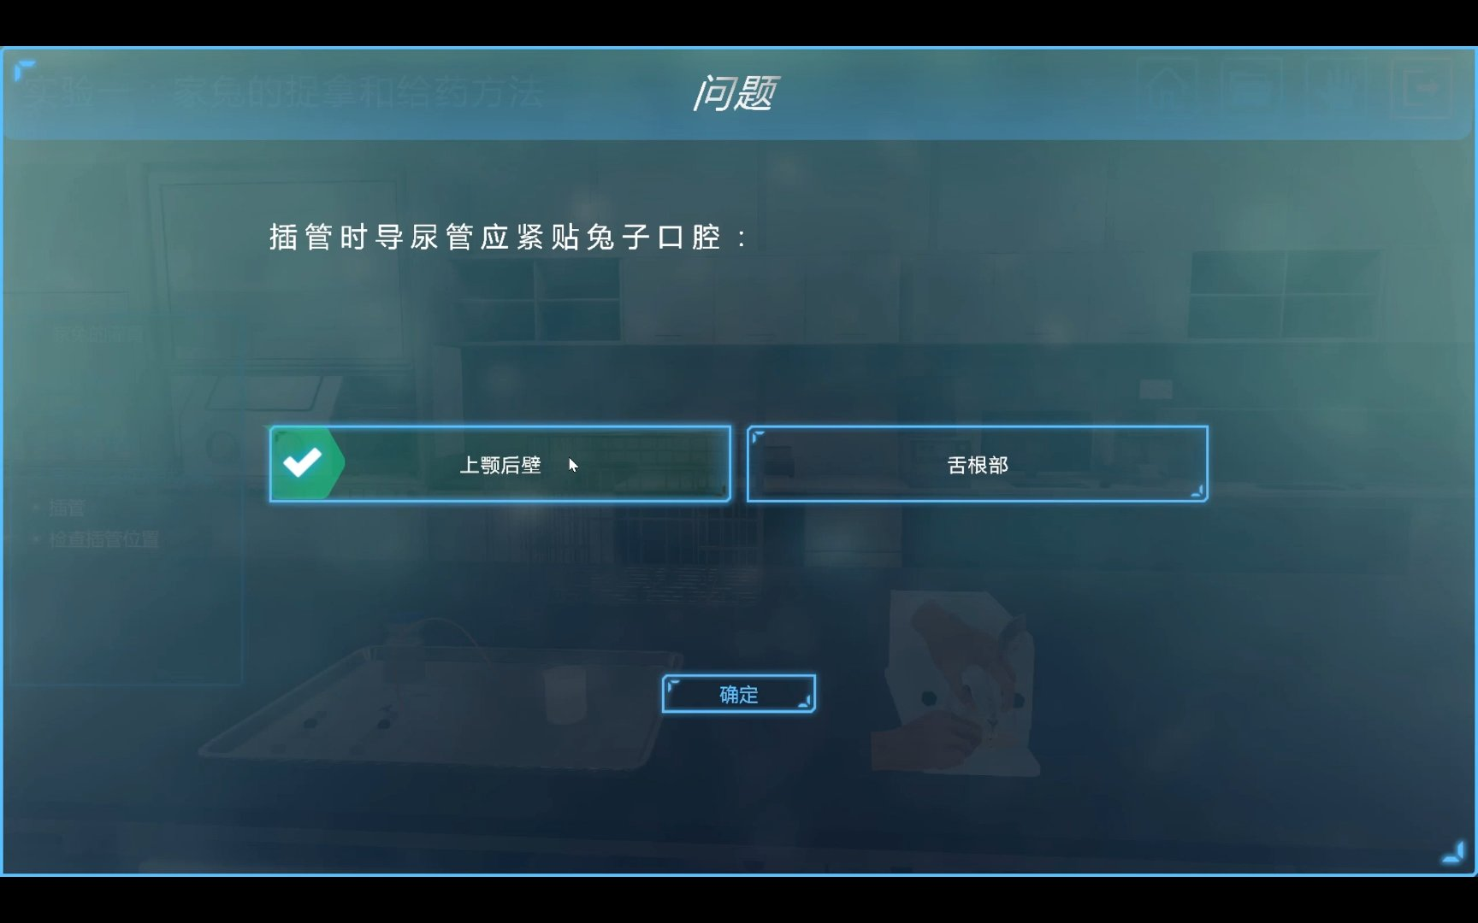
图3：实验过程中的实时交互考核界面

4. 全能考核评估模块
- 完整考试管理：支持科目管理、题库管理、考试管理及成绩管理，全维度覆盖教学考核需求。
- 智能题库系统：支持单选、多选题型，具备批量导入导出功能，提供系统截图作为佐证材料。
- 灵活参数设置：自定义考试名称、时长、及格线等，成绩管理支持查看错题详情并一键导出。

三、技术优势
技术特点 | 具体优势
顶尖建模引擎 | 采用3D MAX+Unity 3D引擎，像素级还原真实实验室场景与动物模型
严苛设计标准 | 严格遵循GB8566-88等五项国家计算机软件开发与测试规范
高度仿真交互 | 模拟真实的穿刺阻力、动物挣扎反应及精密仪器操作手感
全方位管理体系 | 集成教师/学生双端账号管理，支持大规模在线考核与成绩追踪

四、教学优势与应用效果
- 安全风险归零：有效规避学生接触有毒试剂、精麻药物及实验动物伤人的现实隐患。
- 实验容错自由：支持不限次数的重复练习，允许学生在"试错"中深度理解给药失误带来的后果。
- 教学资源扩容：打破季节、地理、动物供应及药物管控的限制，随时随地开启药理实训。
- 考核公正高效：全自动评估系统减少人工阅卷偏差，详细的答题日志便于针对性查漏补缺。
- 沉浸学习体验：游戏化交互设计显著提升学生学习热情，将枯燥的规格书转化为生动的实践。

五、适用专业与课程
适用专业：临床医学、药学、动物医学、生物制药、护理学、中药学、医学检验技术等专业。
主要课程：
- 《药理学》- 药物作用机制、给药途径对药效的影响及典型药物验证。
- 《实验动物学》- 标准化动物捉拿、固定、给药及生物安全规范。
- 《临床药理学》- 镇静催眠药、中枢兴奋药及自主神经系统药物实验。
- 《毒理学基础》- 有毒物质的接触风险规避与生理指标监测实训。
- 《中药药理学》- 苦杏仁、酸枣仁、鱼腥草等中药药效学虚拟实证。

